Oтчёт по лабораторной работе

Дискреционное разграничение прав в Linux. Основные атрибуты

Назарьева Алена Игоревна НФИбд-03-18

Содержание

# Цель работы

Получение практических навыков работы в консоли с атрибутами файлов, закрепление теоретических основ дискреционного разграничения доступа в современных системах с открытым кодом на базе ОС Linux.

# Выполнение лабораторной работы

1. В установленной при выполнении предыдущей лабораторной работы операционной системе создала учётную запись пользователя guest (использую учётную запись администратора): useradd guest
2. Задала пароль для пользователя guest (использую учётную запись администратора): passwd guest (рис. -fig. 1)

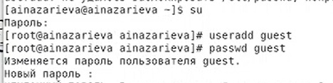

Figure 1: учетная запись guest

1. Вошла в систему от имени пользователя guest.
2. Определила директорию, в которой вы находитесь, командой pwd. Сравнила её с приглашением командной строки. Она является моей домашней директорией. (рис. -fig. 2)

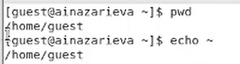

Figure 2: домашняя директория

1. Уточнила имя моего пользователя командой whoami:guest.
2. Уточнила имя моего пользователя, его группу, а также группы, куда вхо- дит пользователь, командой id. Выведенные значения uid, gid и др. запомнила. Сравнила вывод id с выводом команды groups.
3. Сравнила полученную информацию об имени пользователя с данными, выводимыми в приглашении командной строки. (рис. -fig. 3)

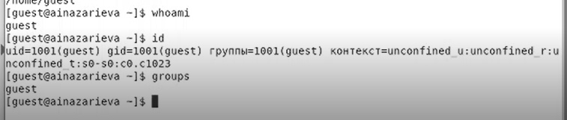

Figure 3: пункты 5-7

1. Просмотрела файл /etc/passwd командой cat /etc/passwd| grep guest Нашла в нём свою учётную запись. Определила uid пользователя. Определила gid пользователя. Сравнила найденные значения с получен- ными в предыдущих пунктах: они совпадают. (рис. -fig. 4)

Figure 4: сравнение значений

Figure 4: сравнение значений

1. Определила существующие в системе директории командой ls -l /home/ Мне удалось получить список поддиректорий директории /home. Установленные права-drwx—— (рис. -fig. 5)

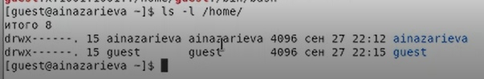

Figure 5: существующие директория

1. Проверила, какие расширенные атрибуты установлены на поддиректориях, находящихся в директории /home, командой: lsattr /home Мне не удалось увидеть расширенные атрибуты директории. (рис. -fig. 6)

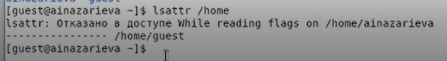

Figure 6: расширенные атрибуты

1. Создала в домашней директории поддиректорию dir1 командой mkdir dir1 Определила командами ls -l и lsattr, какие права доступа и расши- ренные атрибуты были выставлены на директорию dir1: 000 000.
2. Сняла с директории dir1 все атрибуты командой chmod 000 dir1 и проверила с её помощью правильность выполнения команды ls -l (рис. -fig. 7)

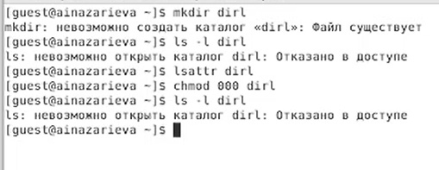

Figure 7: пункты 11-12

1. Попыталась создать в директории dir1 файл file1 командой echo “test” > /home/guest/dir1/file1 Я получила отказ в выполнении операции по созданию файла, т.к. права на директорию не ссоответсвуют Проверьте командой ls -l /home/guest/dir1 , что действительно файл file1 не находится внутри директории dir1.
2. Заполнила таблицу «Установленные права и разрешённые действия», выполняя действия от имени владельца директории (файлов), определив опытным путём, какие операции разрешены, а какие нет. Если операция разрешена, занесла в таблицу знак «+», если не разре- шена, знак «-». (рис. -fig. 8)

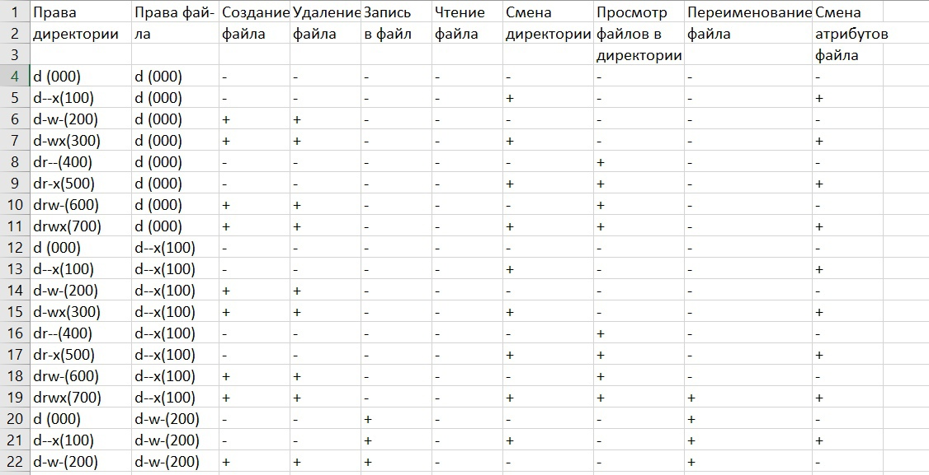

Figure 8: пункт 14-1

(рис. -fig. 9)

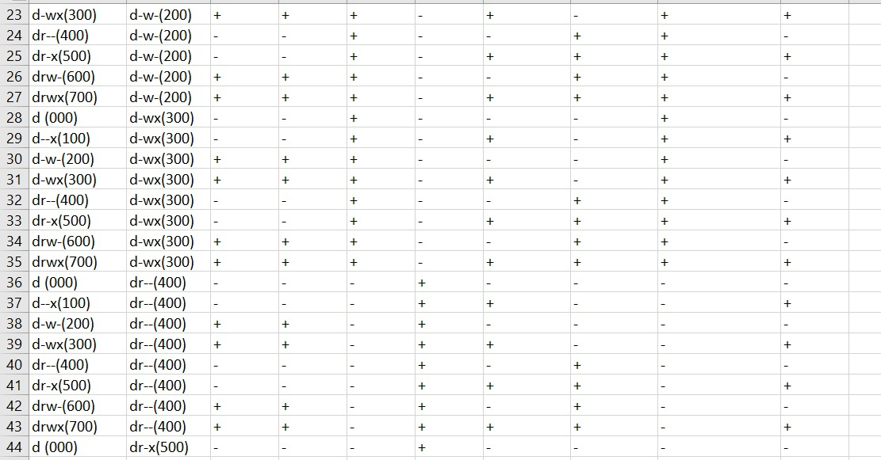

Figure 9: пункт 14-2

(рис. -fig. 10)

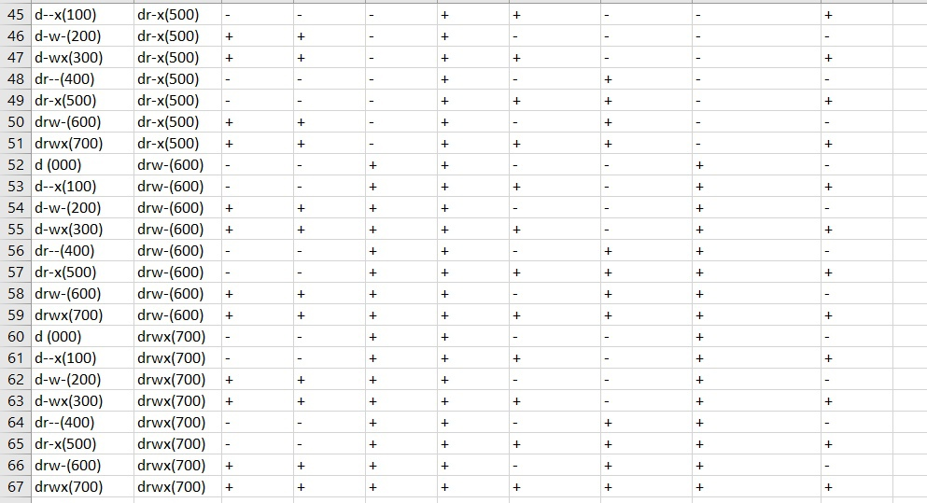

Figure 10: пункт 14-3

1. На основании заполненной таблицы определила те или иные минимально необходимые права для выполнения операций внутри директории dir1, заполнила таблицу. (рис. -fig. 11)

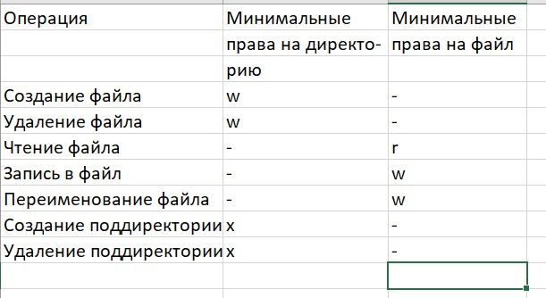

Figure 11: пункт 15

# Выводы

В результате проделанной работы я Получила практические навыки работы в консоли с атрибутами файлов, закрепила теоретические основы дискреционного разграничения доступа в современных системах с открытым кодом на базе ОС Linux.